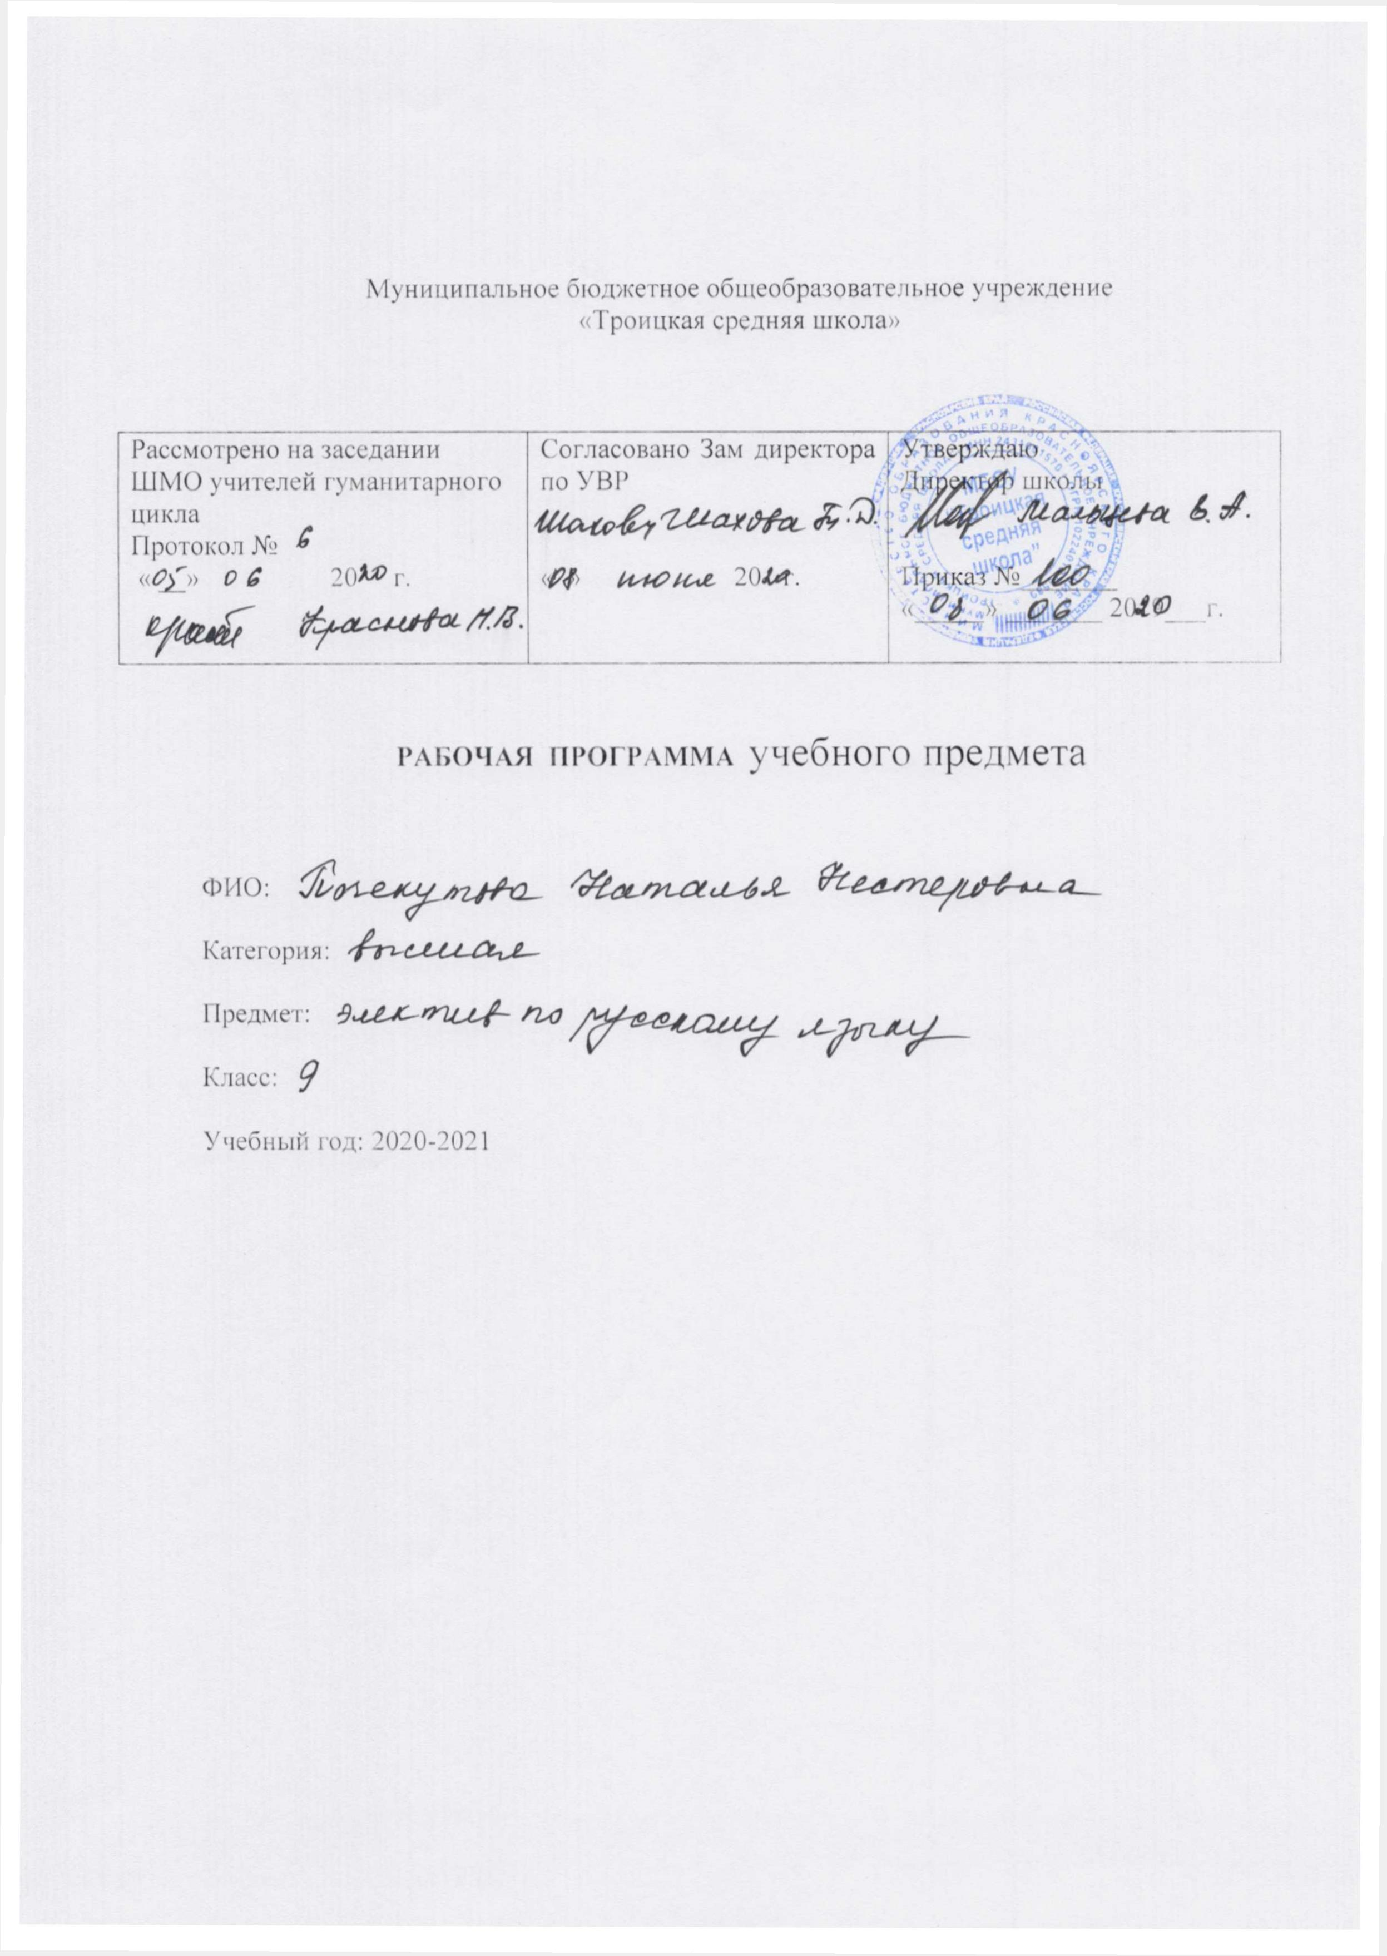

ПОЯСНИТЕЛЬНАЯ ЗАПИСКА

ЭЛЕКТИВНЫЙ КУРС ПО РУССКОМУ ЯЗЫКУ В 9 КЛАССЕ

«КОМПЛЕКСНЫЙ АНАЛИЗ ТЕКСТА»

Цель данного курса - расширение и углубление знаний учащихся о тексте.

Задачи: 1. Углубить знания по стилистике.
2. Систематизировать знания по грамматике.
3. Формировать практический навык работы с текстом.

Программа предусматривает следующие формы организации деятельности учащихся: практические занятия, тренировочные упражнения, самостоятельная работа с текстом, работа со словарями разного вида, тестовый контроль.

После окончания курса учащиеся должны знать и уметь:
- знать стили и типы речи
-знать основные правила работы с текстом
-знать основные средства выразительности
-знать орфографические, синтаксические и пунктуационные нормы
- уметь определять тип и стиль речи
- уметь находить в тексте средства выразительности
-уметь использовать знания по орфографии, синтаксису и пунктуации при анализе текста
- уметь выполнять языковой анализ текста

КОЛИЧЕСТВО ЧАСОВ – 34 ч., в неделю-1ч.

ЛИТЕРАТУРА
- Т.М.Пахнова. Сборник текстов для проведения устного и письменного экзамена по русскому языку.
М. «Дрофа»,2003.
3. Г.Н.Потапова. Синтаксис и пунктуация.
Сборник тестовых заданий по русскому языку.
М., «Экзамен», 2010г.

4. Словари разного вида.

Календарно-тематическое планирование

Кол-во часов | Тема | Номер урока | Дата | Коррек-тировка
1.  1.  1.  1.  1.  1.  1.  1.  1.  1.  1.  1.  2.  2.  5.  4.  1.  2.  1.  1.  1.  2.  1. | Текст.Тема, основная мысль текста.  Структура текста.  Научный стиль.  Официально-деловой стиль.  Публицистический стиль.  Художественный стиль.  Разговорный стиль.  Стилистический анализ текста.  Роль логических ударений, пауз.  Описание.  Повествование.  Рассуждение.  Изобразительные средства.  Лексические средства.  Орфография текста.  Синтаксические конструкции.  Словообразовательные средства.  Морфологические средства.  Анализ текста с точки зрения использования в нём средств выразительности.  Словосочетание. Предложение.  Простое осложнённое предложение.  Виды сложных предложений.  Самостоятельная практическая работа учащихся с текстом. | 1.  2.  3.  4.  5.  6.  7.  8.  9.  10.  11.  12.  13-14.  15-16.  17-21.  22-25.  26.  27-28.  29.  30.  31.  32-33.  34. | 3.09  10.09  17.09  24.09  1.10  8.10  15.10  22.10  5.11  12.11  19.11  26.11  3,10.12  17,24.12  14,21,28.01;  4,11.02  18,25.02;  4,11.03  18.03  1.8.04  15.04  22.04  29.04  6,13.05  20.05

